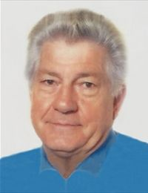

De heer

Jean Nelissen

Woonplaats: KORTESSEM
ºGeboren: (VLIERMAALROOT)
†Overleden: 30/04/2014 (GENK)
ECHTGENOOT VAN
Jacqueline DRIESMANS
Lid van Petanqueclub Tongeren en Wielerclub Sport Adelt Wellen
Geboren te Vliermaalroot op 6 februari 1943 en overleden in het ZOL te Genk op 30 april 2014.
Oprechte deelneming en veel sterkte aan de familie vanwege PFV Limburg.

